
Berg-Schueni

Altbüron – St. Urban

Oster Bummel - Donnerstag, 28. 3. 2024

Treffpunkt: 10:05 Uhr / Altbüron

Leitung: Franz Peterhans

Wanderroute: Altbüron 541m – Voregg 642m – Sempechwald –
Ölfeld – Roggliswil/Niederwil 539m – Dürlef 559m –
Schöneich 557m – Guggehusehubel – St. Urban 448m
Wanderzeit: ca. 3:10 Std., 12.0 km leichtes Wandern, 290 m auf und 380 m ab

Wanderkarte: LK 1108 / 1128

Ausrüstung: übliche Wanderausrüstung, Stöcke

Verpflegung: Landgasthof «Ochsen», 6265 Roggliswil 062 754 13 40 www.ochsen-roggliswil.ch
Abschiedstrunk im Klostergasthaus Löwen, St. Urban www.klostergasthaus-loewen.ch

Anmeldung: bis 26.3.2024 Franz Peterhans Tel. 044 341 61 31
079 566 40 44 E-Mail: peterhans@bluemail.ch

Fahrplan: Es ist immer ratsam, die Abfahrtszeiten zu kontrollieren.

Abfahrt | Zeit | Gleis | Linie | Umsteigen
Zürich HB | ab 08:30 | 15 | IC 5
Olten | an 09:00 | 3 |  | Olten
Olten | ab 09:05 | 10 | IR 17
Langenthal | an 09:16 | 1 |  | Langenthal
Langenthal | ab 09:43 | 4 | S 12
St. Urban | an 09:51 |  |  | St. Urban
St. Urban | ab 09:55 |  | B 281
Altbüron | an 10:02

Rückfahrt : ab St. Urban xx:30 und xx:56

Ticket: ab Wohnort nach Altbüron und zurück ab St. Urban

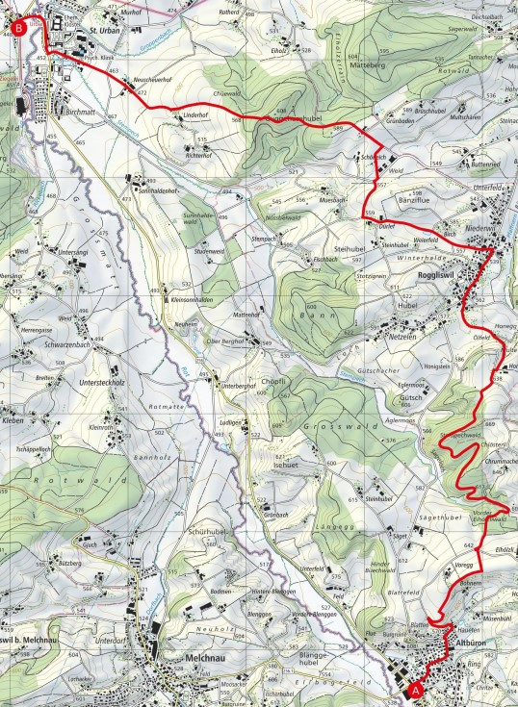

Abkürzung: In unmittelbarer Nähe beim «Landgasthof Ochsen» befindet sich
die Postautohaltestelle Roggliswil / Niederwil. Die Wanderung
kann erst dort begonnen und/oder abgebrochen werden.

Abfahrt | Zeit | Gleis | Linie | Umsteigen
Zürich HB | ab 10:30 | 16 | IC 5
Olten | an 11:00 | 3 |  | Olten
Olten | ab 11:06 | 11 | RE 24
Reiden | an 11:16 | 1 |  | Reiden
Reiden | ab 11:45 |  | B 608
Roggliswil/Niederwil | an 11:55

Rückfahrt : ab Roggliswil/Niederwil via Reiden xx:21

